17.03.2025ж Ас мәзірі

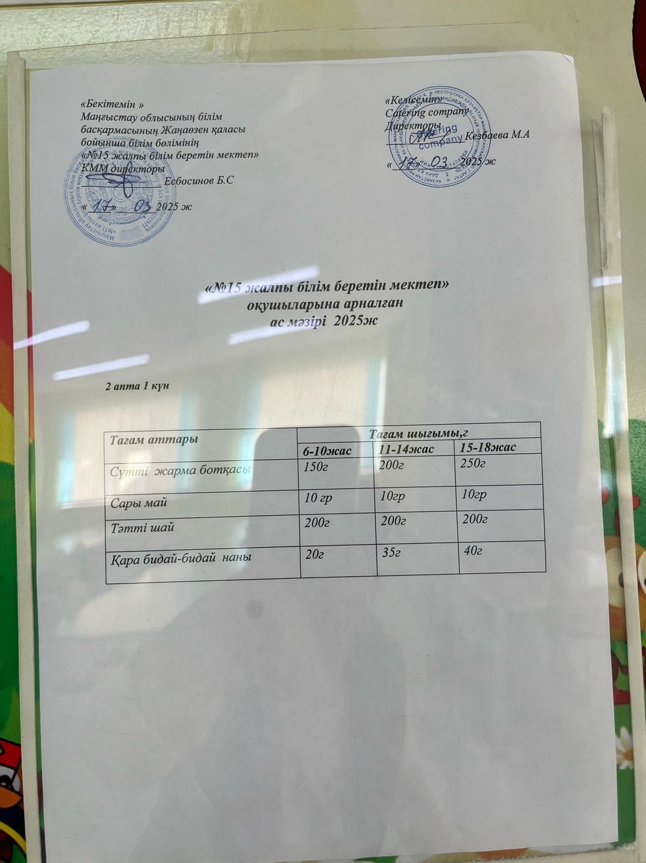

Бракераждық комиссиясының кезекті жоспар бойынша тексерісі. Маңғыстау облысы Жаңаөзен қаласы «№15 жалпы білім беретін мектеп» Асхана қызметкерлерінің жұмысына тексеру жүргізілді. Екі апталық меню ас мәзірі бекітілген. Бүгінгі күннің ас мәзірі бекітіліп ілінген. Тамақтану кестесі бар.

Оқушылар фильтирленген краннан су ішеді. Қол жуатын бөлмеде сұйық су сабындары мен қол кептіргіш аппараттар орнатылған. Асхана іші таза. Сынған, шеті ұшқан ыдыстар болған жоқ. Оқушылар кесте бойынша келіп тамақтанды. Менюдағы тағам ретсептура бойынша дайындалған. 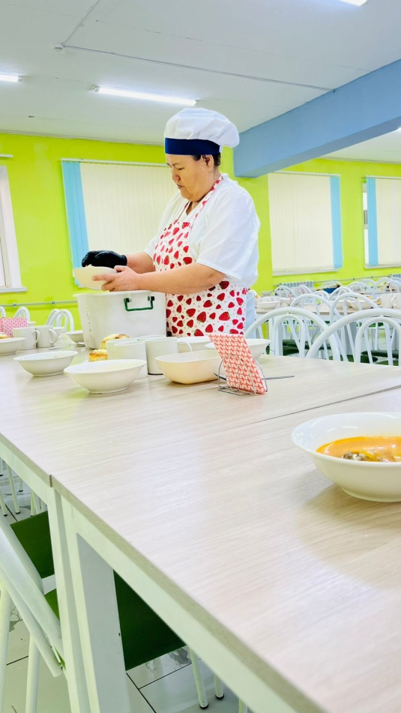 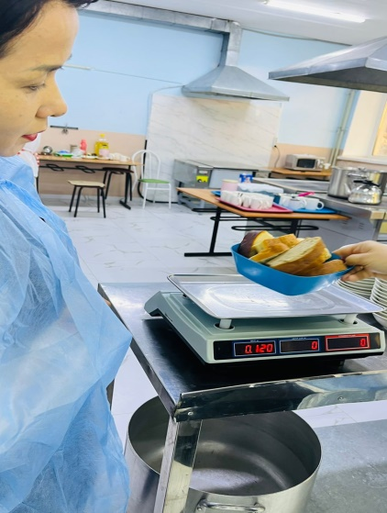 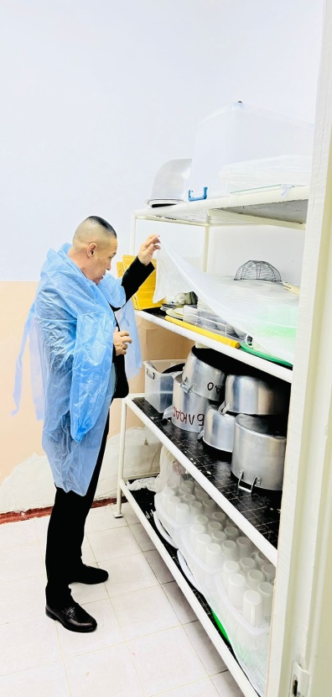

Кезекті асхана қызметкерлерінің ас блогына арналған киімдерінің де күнделікті тазалығы, медициналық кітапшаларының болуы, сырттан келетін өнімдердің фирмаларымен келісім шарттың болуы, асханадағы тағамдардың бағаларының нақты құжаттарымен бекітілгендігі тексерілді.Комиссия мүшелері мектеп асханасының күнделікті өз жұмыстарының уақытылы талапқа сай атқарылып жатқандығына көз жеткізді. Оқушылар уақытылы тамақтанады.

**Қатысқандар, БРАКЕРЖДЫҚ КОМИССИЯ МҮШЕЛЕРІ:**

1.Мектеп директоры, комиссия төрағасы: Есбосинов Б.С

2. Әлеуметтік педагог, мұше; Кемеева З.С

3. БОІМ, мүше; Акмырзаева Н.А

4. Медбике, мүше; Искакова М.Т

5. Ата-ана, мүше; Джукенова У

6. Ата-ана, мүше; Кочербаева Т

7. Ата-ана комитетінің төрайымы; Туркменбаева Злиха

Барлығы: 7 адам